Буклет 1
Развитие речи в возрасте трех лет: поможем ребенку начать общаться  Задержка речевого развития проявляется в разном возрасте, но ярче всего — как раз около трех лет. Мысль о том, что у малыша могут быть отклонения не только в речи, но и в состоянии здоровья, естественно, беспокоит родителей. Ведь его сверстники уже могут составлять целые предложения — что идет не так? В решении проблемы стоит заручиться поддержкой специалистов. И, конечно, помнить, что единого календарного срока, когда дети «должны» начинать говорить, не существует.  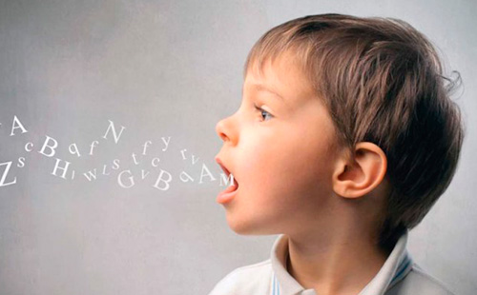  Есть и вполне обыденные, не физиологические, а внешние причины задержки речи. Они могут быть связаны с изменением уклада жизни (например, переезд) — привыкая к новым обстоятельствам, дети как бы откладывают говорение на потом. «Торможение» происходит и тогда, когда родители мало времени проводят с ребятишками или оставляют их «на попечение» телевизора, электронных игрушек и устройств. 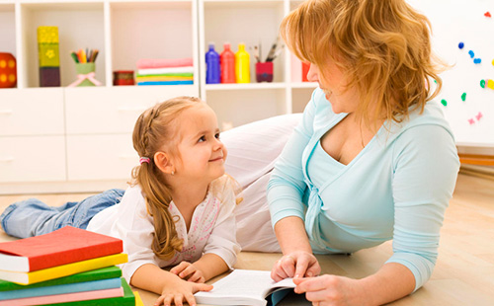 Определяем задержку развития речи  Есть довольно ранние сигналы о том, что дети могут испытывать трудности с общением. Первые слова появляются вовремя (до года), но только слоговые или лепетные, количество их — всего 10-15. Иногда первые слова дети произносят позже года или ближе к двум годам.  Как обучить ребенка говорить правильно  Любая проблема имеет решение — важен позитивный настрой. Постепенно переходя от простого к сложному, можно справиться со всеми трудностями. Если вы намерены работать со специалистом, логопед разработает свою программу. Но врачи предлагают и несколько общих решений, подходящих для самостоятельных домашних занятий с малышами.  - Откажитесь от языка жестов как основного. При этом не нужно всякий раз требовать от ребенка, который в 3 года не разговаривает, чтобы он выразил свои желания словами. Жесты уместны, например, при чтении книг: «Выросла репка большая-пребольшая!», к тому же они эмоционально раскрепощают. В других случаях предоставляйте выбор: «Что ты хочешь взять? Мишку или машинку?» Важно, чтобы предметы были знакомыми — тогда чадо сможет определиться, а со временем и ответить вам.  Заниматься нужно ежедневно, начиная от 15 минут, постепенно увеличивая время обучающей игры примерно до 40 минут. Всегда добивайтесь понимания, а не механического повторения услышанного. Конечно, очень важно играть и разговаривать не только в семейном кругу, но и со сверстниками и более старшими детьми. Научить ребенка говорить в 3 года — вполне посильная задача, если вы принимаете ситуацию, делаете все, что от вас зависит, и верите в успех.  Как понять, что малыш «заговорил»? Внимательно слушайте. При появлении понятной многословной фразы можно вздохнуть с облегчением, но не забрасывать полезные и увлекательные занятия! Тогда и в будущем ваш ребенок порадует живым умом и замечательной памятью, он будет способен к плодотворному общению и быстрому обучению, сможет стать ответственным и сознательно принимать решения. | Как формируется речь  Речь усложняется постепенно: от первого выразительного крика до «гуления» и лепета, от первых слов до высказываний. В период от года до двух лет появляются коротенькие предложения, обычно бытового характера. А с двух до трех лет малыш начинает усваивать, как общаться с окружающими людьми. Именно родители становятся главными в этом процессе, хотя иногда требуется консультация логопеда, невропатолога, дефектолога. Как результат — либо вы будете работать с ребенком самостоятельно, соблюдая рекомендации, либо врач будет постоянно наблюдать его и лично проводить соответствующие мероприятия.Речь — настолько сложный процесс, тесно связанный с мышлением, памятью, способностью выполнять действия, что будет большой ошибкой пустить его на самотек. Врачи убеждены: если ребенок не говорит в 3 года — это родительское упущение. Заблуждаются те, кто считает, что чадо «еще разговорится» — это может произойти только при условии, что его научат.  Помимо молчания, выделяют основные признаки задержки формирования речи, которые могут возникать по отдельности или в совокупности:  - активность, непоседливость;  - раздражительность или истеричность;  - неразборчивость высказываний;  - быстрая или, наоборот, слишком «растянутая» речь;  - непонимание простых рассказов, объяснений;  - воспроизведение фраз из мультфильмов или книг при полной неспособности построить собственные предложения;  - постоянное точное копирование услышанного от взрослых;  - приоткрытый рот и/или повышенное слюноотделение.  В норме у трехлетнего малыша должно быть в запасе от 150 до 200 слов.  - Проговаривайте действия. Вы сообщаете — малыш слушает и делает. Или вы делаете что-то вместе. «Мы идем гулять. Давай наденем голубую панамку, на улице жарко».  - Разнообразьте собственные фразы. Не произносите несколько раз одно и то же слово и не требуйте повторений. Однажды вы услышите ответ — главное не торопить. Даже кивок или неопределенный звук в ответ — это тоже диалог.  Стимулируйте общение. Задавайте простые вопросы — поощряйте называние предметов, о которых вы спрашиваете, а в случае затруднений подскажите. Читая простые, знакомые стихи или сказку, неожиданно «забудьте» целую фразу или ее окончание: рано или поздно маленький слушатель захочет вас поправить. Будьте внимательны к тому, что он пытается сказать, переспрашивайте и поддакивайте — так он сможет больше вам сообщить. Иногда осторожно поправляйте  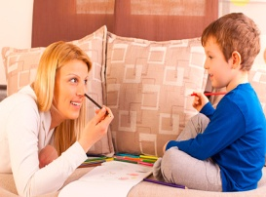 Полезно вести дневник, в котором вы будете отмечать успехи на занятиях . | В идеале приучать малыша к родному языку лучше до рождения, ведь он реагирует на звуки уже во второй трети маминой беременности. На этом этапе благотворное влияние оказывают песенки и приятная музыка, чтение вслух, а также обычные, но обязательно личностно направленные «беседы».  Почему ребенок в 3 года не разговаривает? Есть факторы, влияющие на развитие речи внутриутробно и после рождения:  - характер протекания беременности;  - особенности процесса родов — стремительные или преждевременные роды, гипоксия (нехватка воздуха) или асфиксия (удушье) и т. д.;  - заболевания, перенесенные в возрасте до года.  Если при обследовании обнаружены отклонения, но вы готовы следовать предписаниям врачей, — все можно исправить, просто потребуется больше времени, усилий, терпения. Последнее особенно важно: ведь ребенок может не говорить в три года даже в том случае, когда для общения, казалось бы, созданы все условия.  Но даже если в вашем случае так оно и есть, о задержке развития речи свидетельствует, например, привычка переставлять звуки или другое искажение слов, шепелявость, неспособность чувствовать ритм и запоминать простенькие стихи  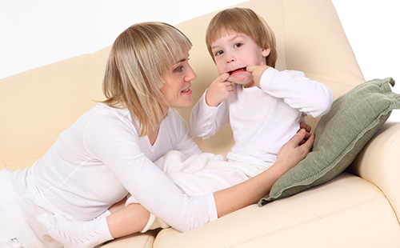  Не откладывайте момент консультации с врачом. Логопед, невролог, психолог найдут причину задержки речи и дадут важные советы.  Нужно учесть и другие факторы. Например, способность работать с мелкими предметами благотворно влияет на мышление, а следовательно, и на способность общаться. И еще есть моменты, которых лучше избегать, если ребенок в три года плохо говорит.  - «Да» мелкой моторике. Дайте малышу откручивать крышку у баночки, переливать воду, учите правильно держать карандаш, ложку, занимайтесь с ним лепкой. Пусть предметы будут разными по фактуре и форме: гладкими, шершавыми, ребристыми, круглыми и т. д. А на ходу выбирайте предметы одной формы, цвета, размера или назначения и объясняйте, что у них общего. «Чашка и стакан — из них можно пить».  - «Нет» телевизору. Можно проводить перед экраном не более 10-20 минут в день. Замените телевизор полезными играми, развивающими (не электронными!) игрушками — мозаиками, конструкторами, кубиками.

